«Жизнь нашей группы в январе»
В январе мы с ребятами работали над лексическими темами недель:
- «Посуда. Народные промыслы».
В рамках этой темы ребята рассматривали иллюстрации в книгах, заучивали стихи о посуде, разгадывали загадки. Так же были проведены занятия по этой лексической теме: аппликация и рисование.

Аппликация: «Гжельский чайник».

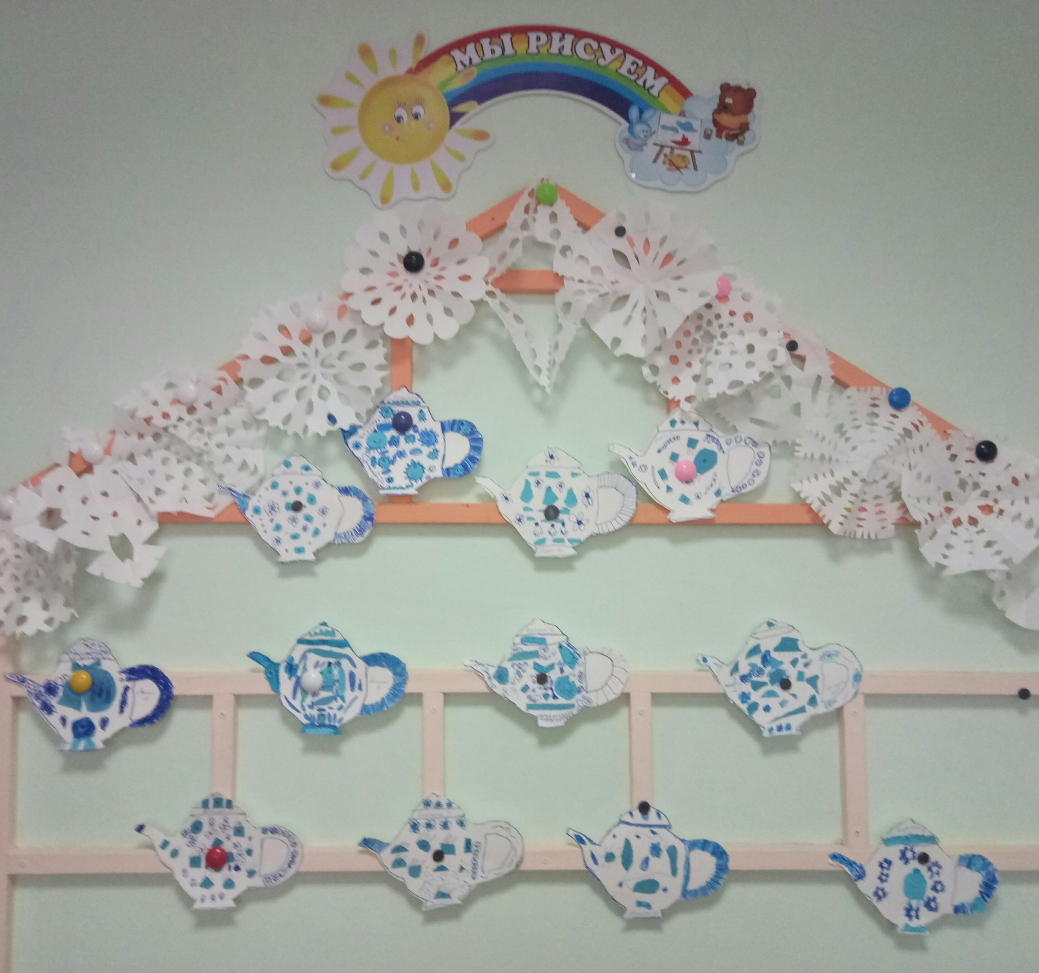
Вот что у нас получилось:

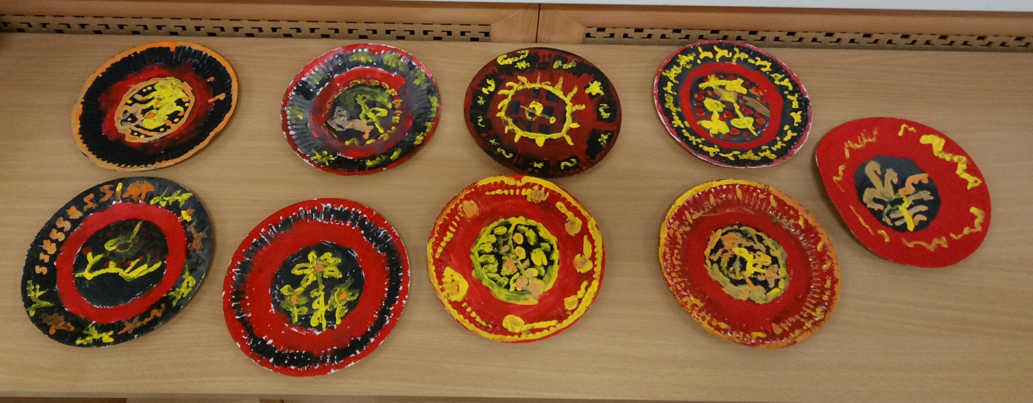
Рисование: «Пир на весь мир».

- «Мебель».
В рамках этой темы ребята рассматривали иллюстрации в книгах, заучивали стихи о мебели, разгадывали загадки, играли в сюжетно- ролевые игры: «Семью», «Школу». Были проведены занятия по этой теме: лепка, аппликация и рисование.

Лепка и аппликация с элементами рисования: «Настенное панно с хохломским узором».
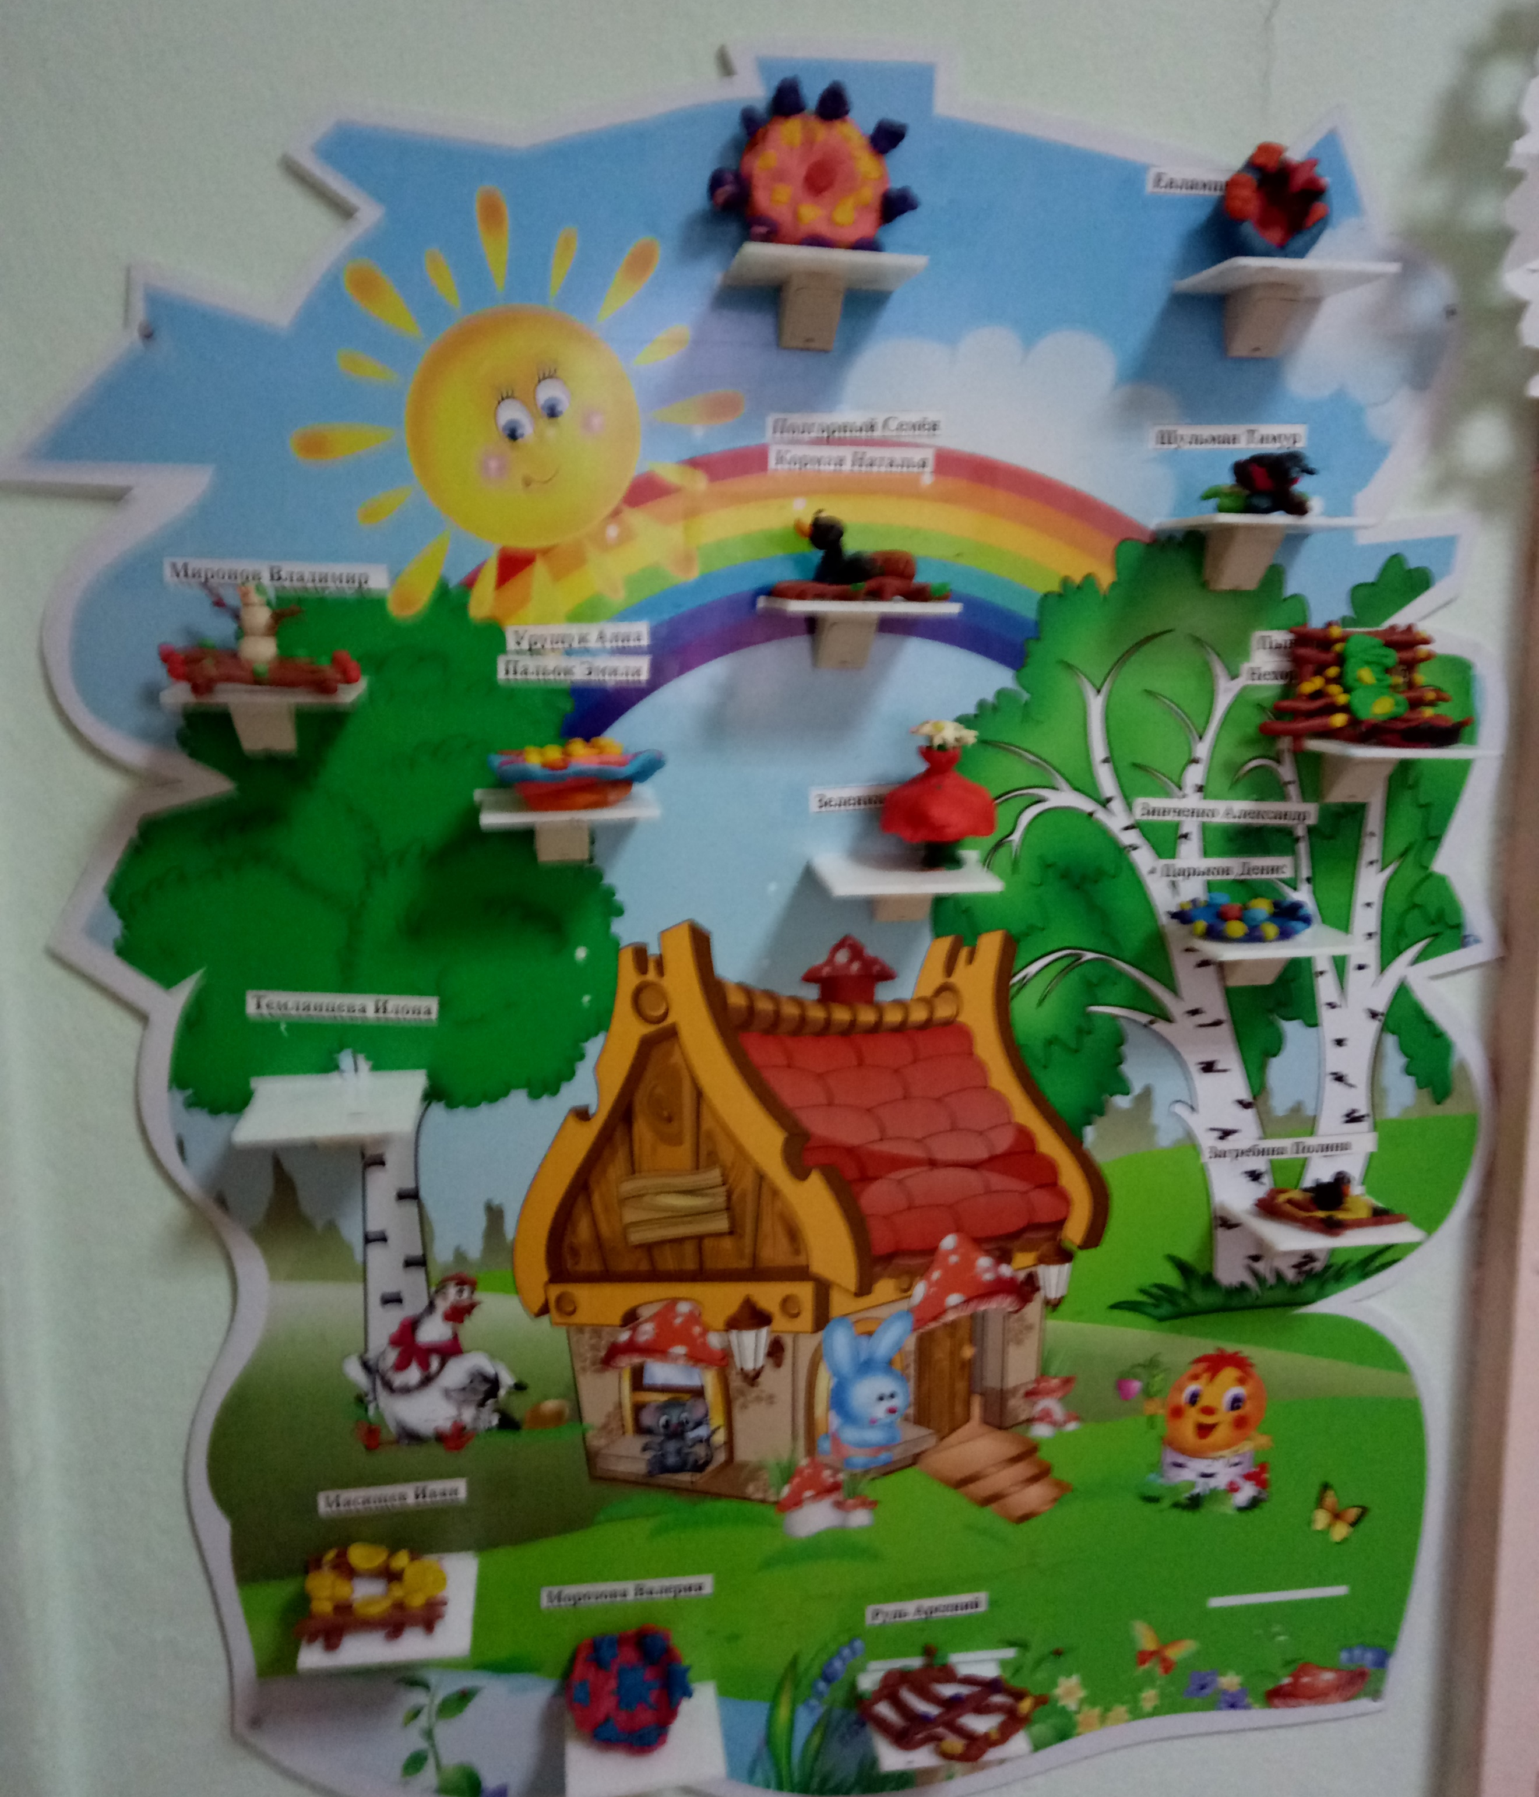

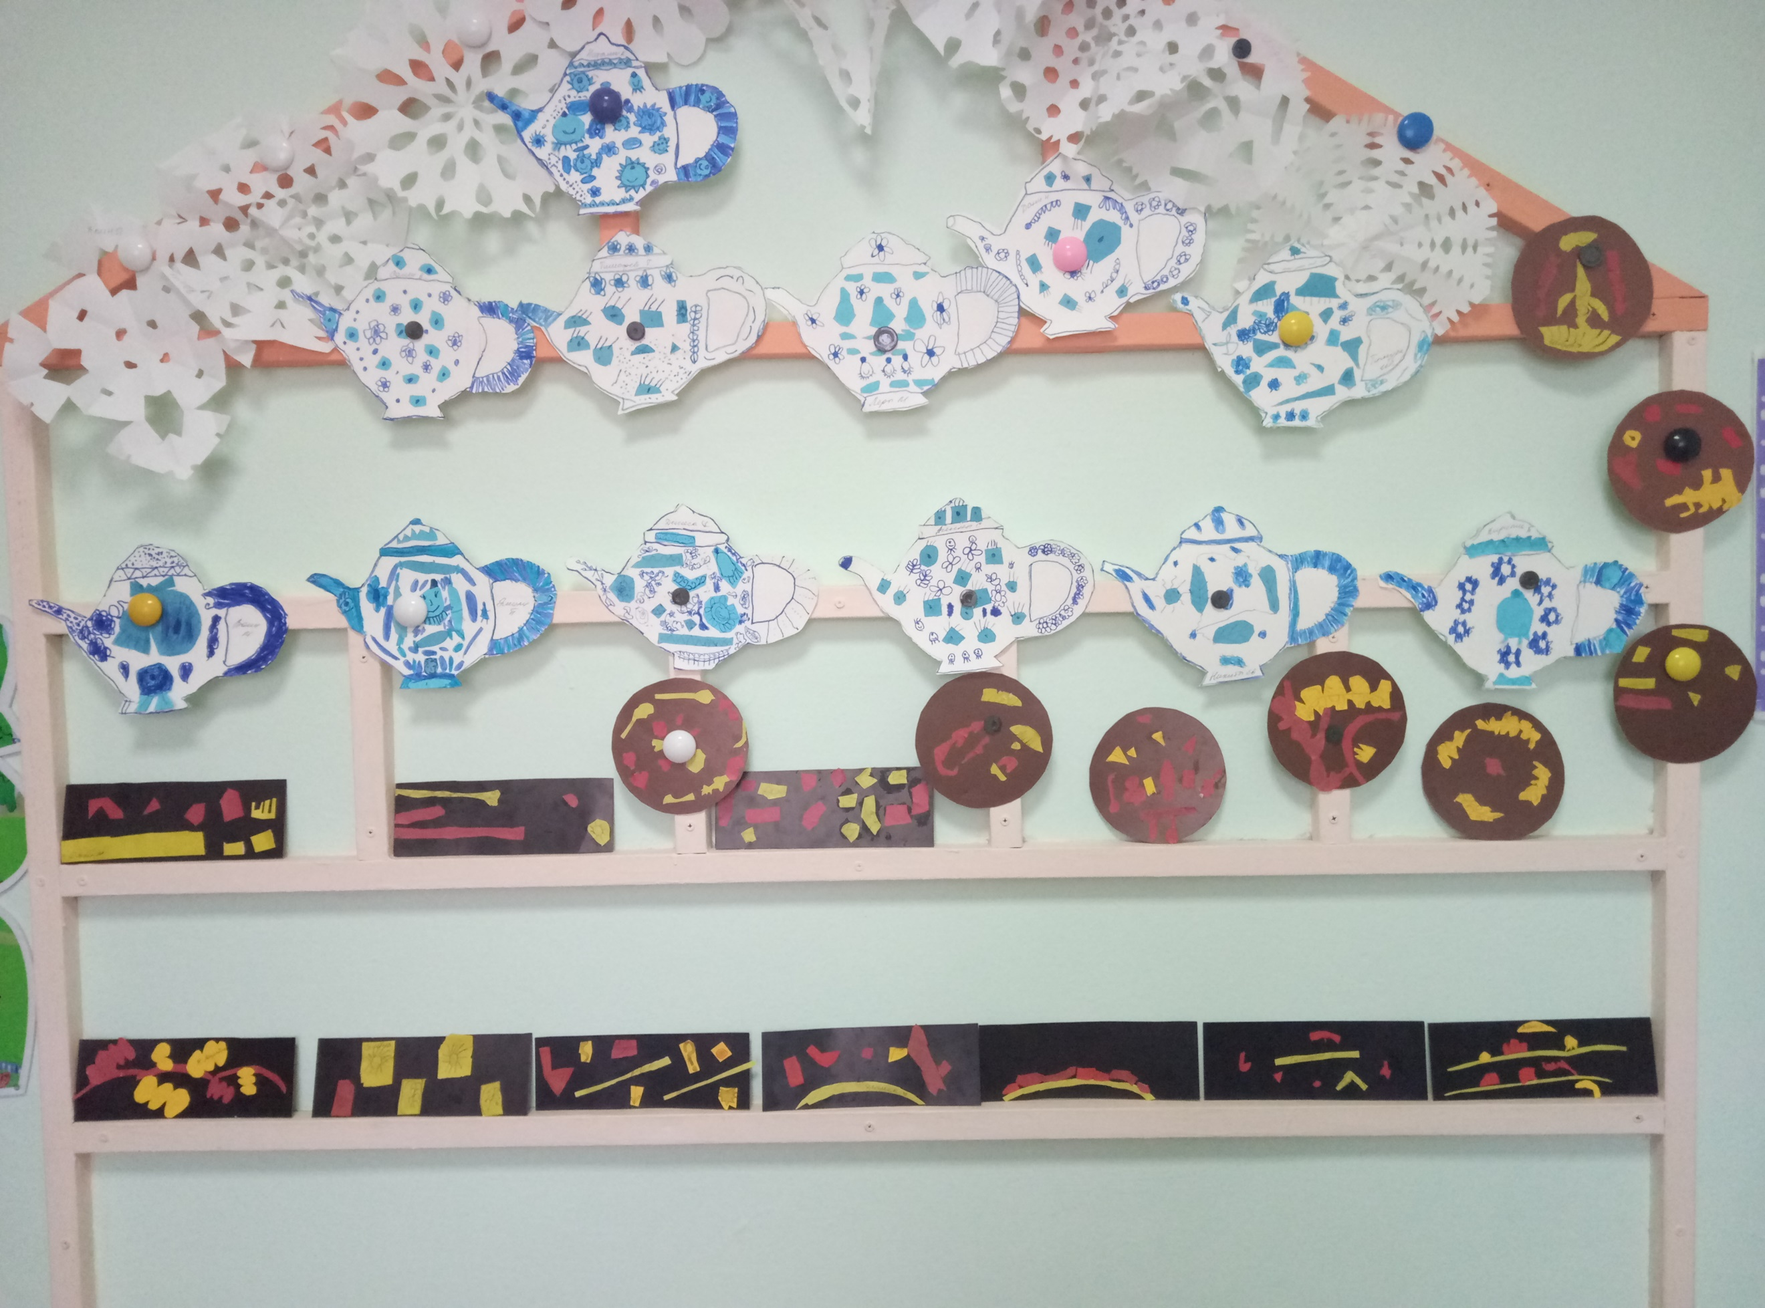

3.«Одежда.Обувь.Головные уборы».

В рамках этой темы ребята рассматривали иллюстрации в энциклопедиях, разгадывали загадки, играли в сюжетно – ролевую игру «Модельеры». Были проведены занятия по этой теме: лепка, аппликация и рисование.

Лепка: «У лукоморья дуб зелёный».
Аппликация: «Шляпы, короны, кокошники».
Рисование: «Узор для платка матрёшки».
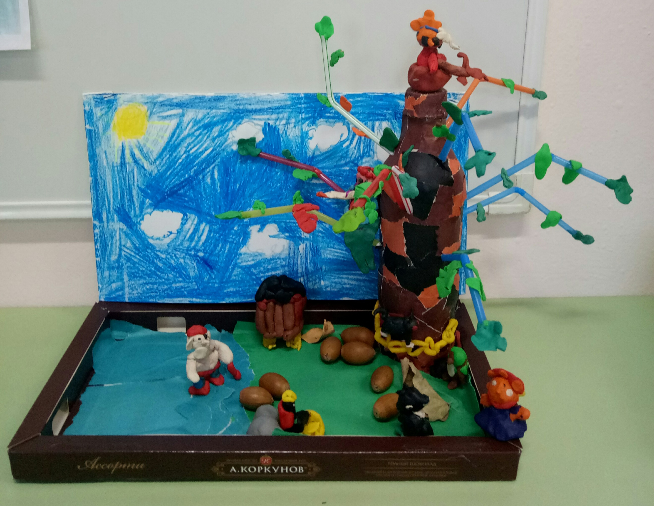

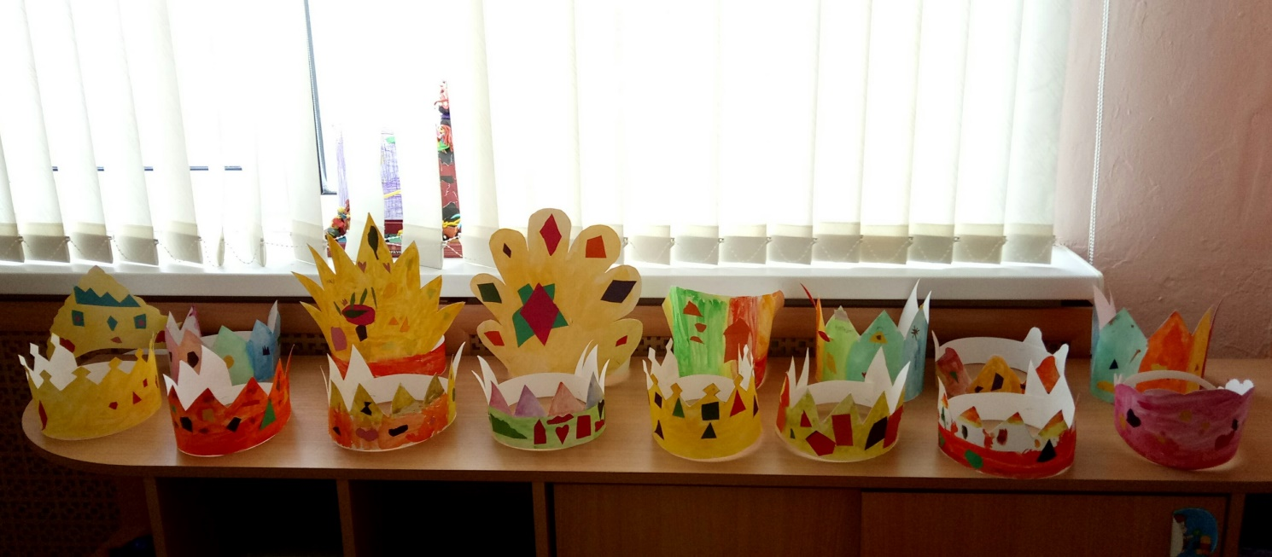

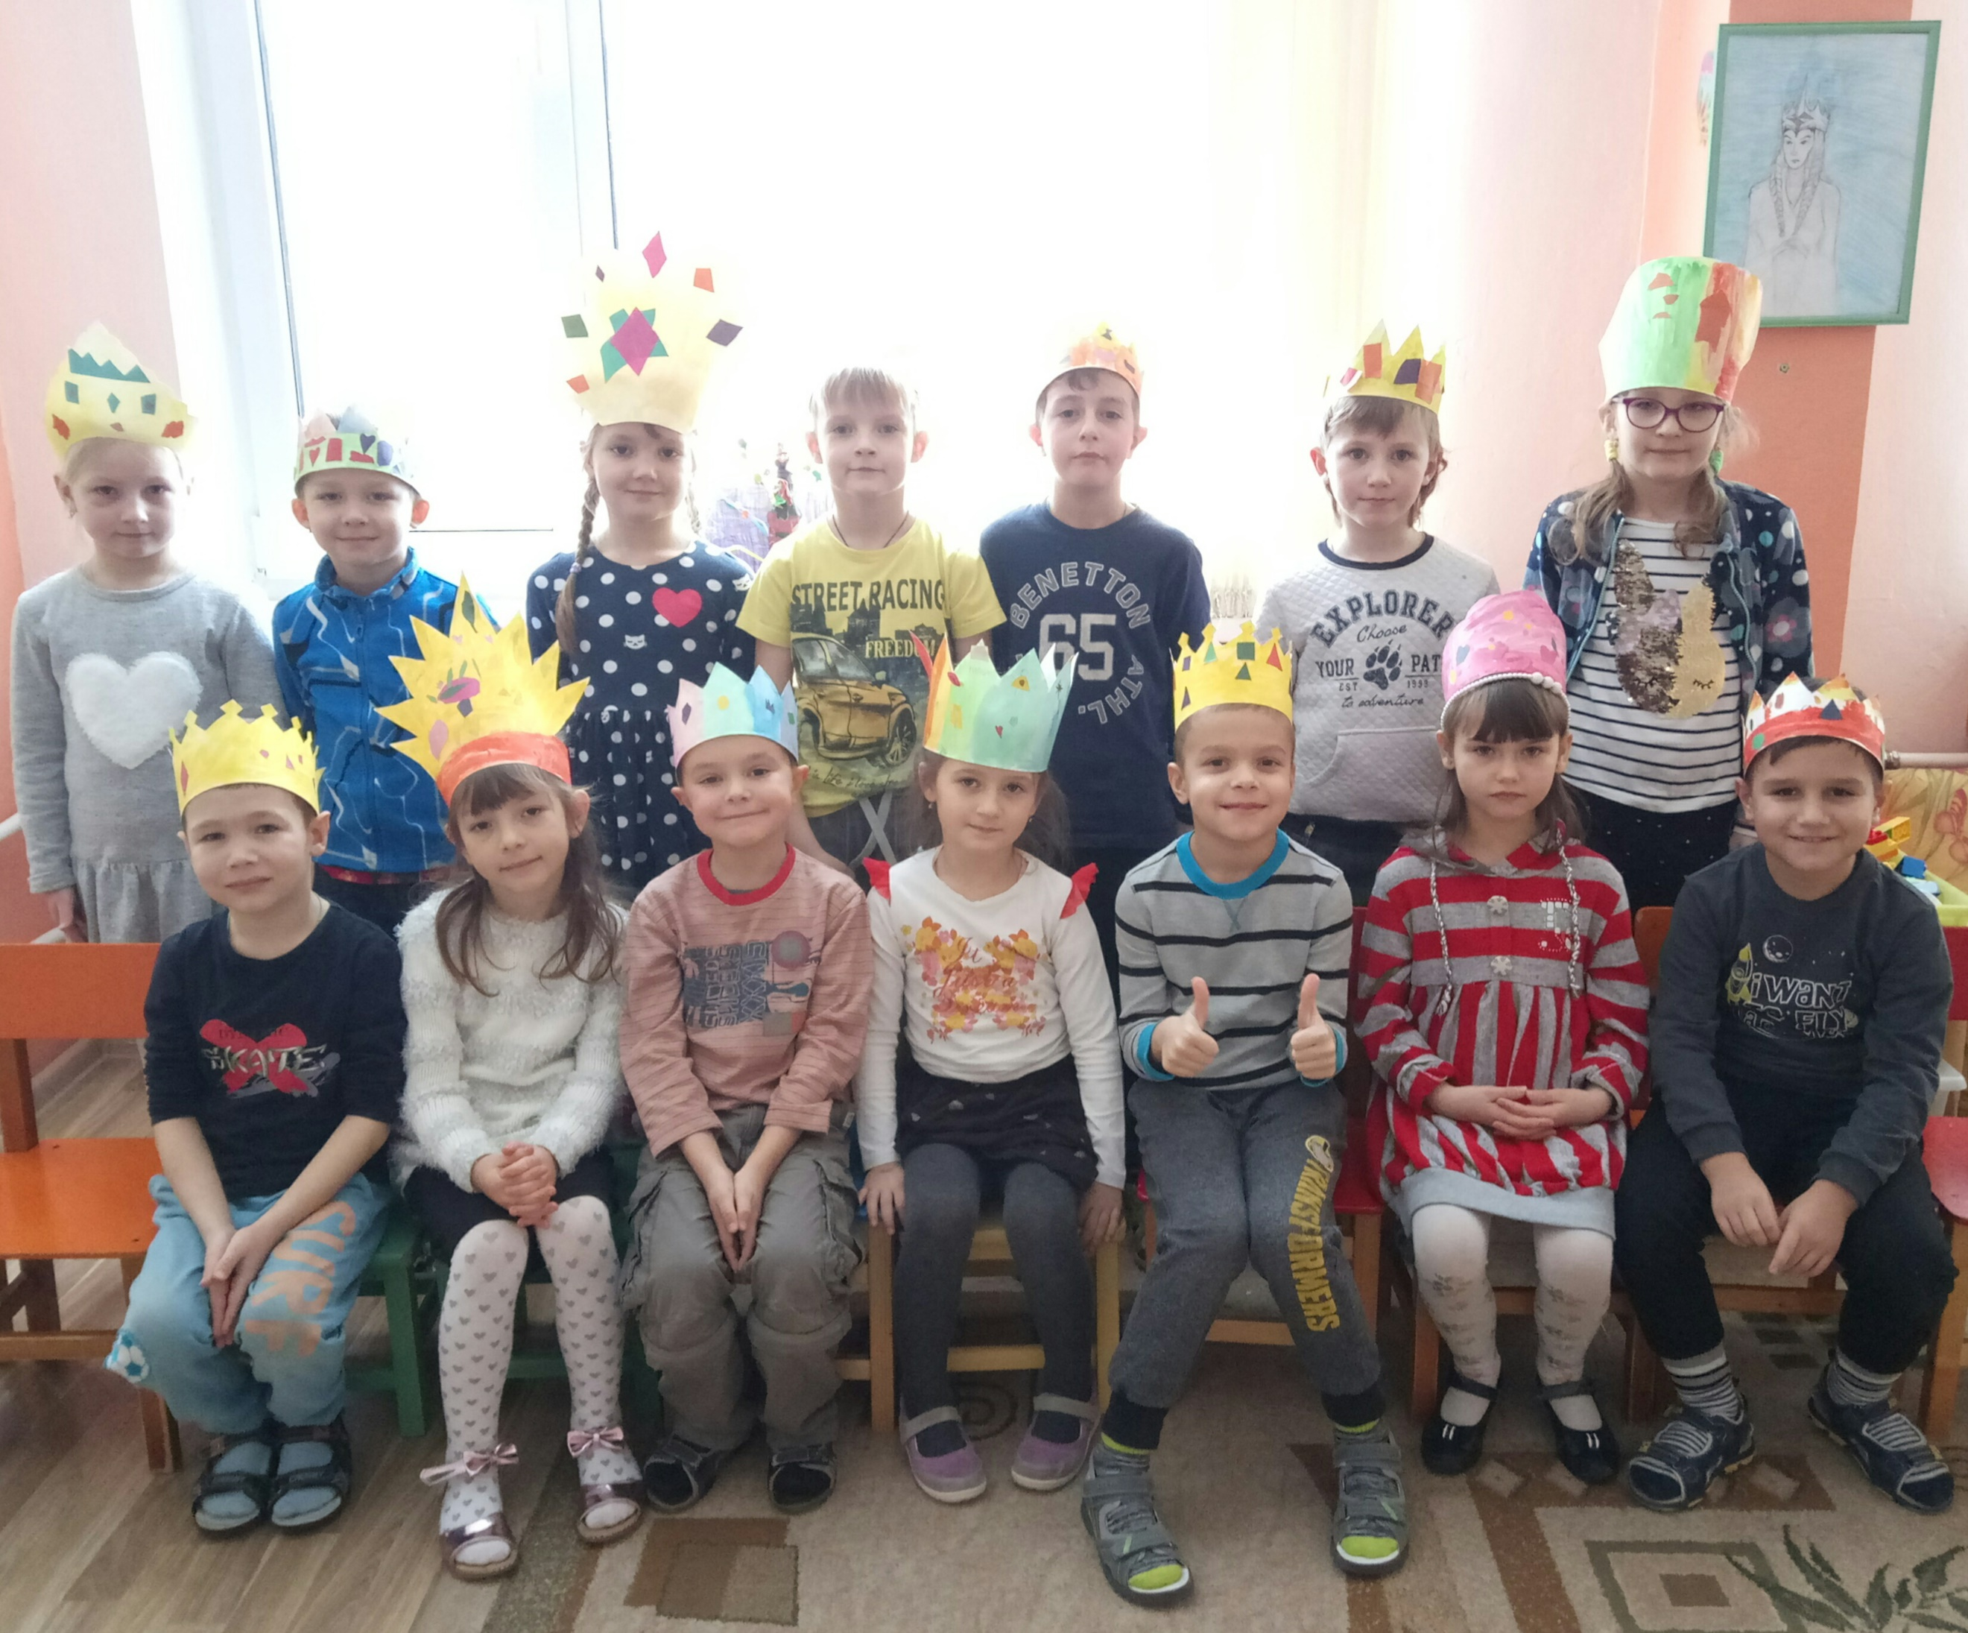

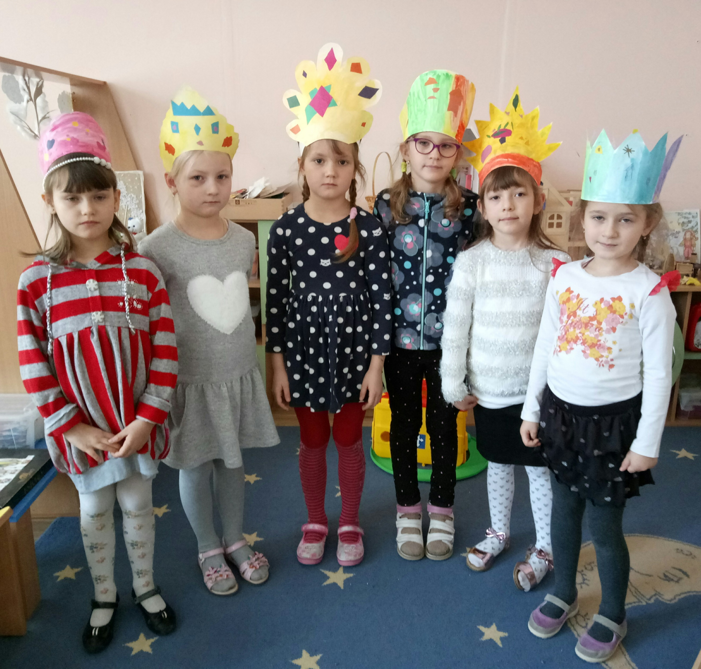

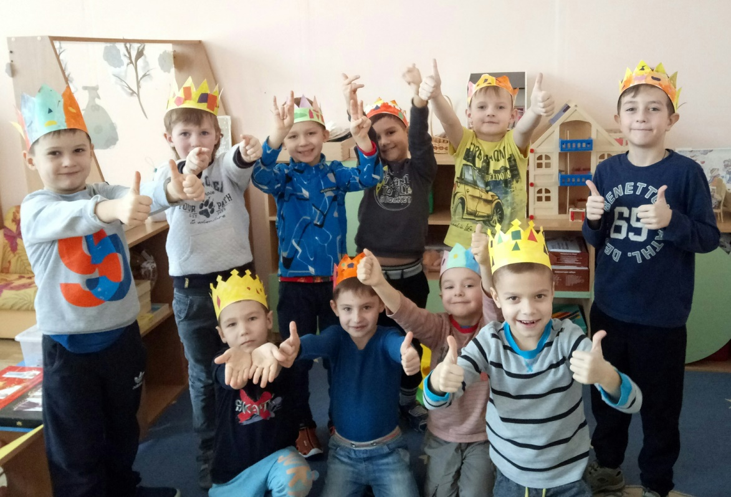

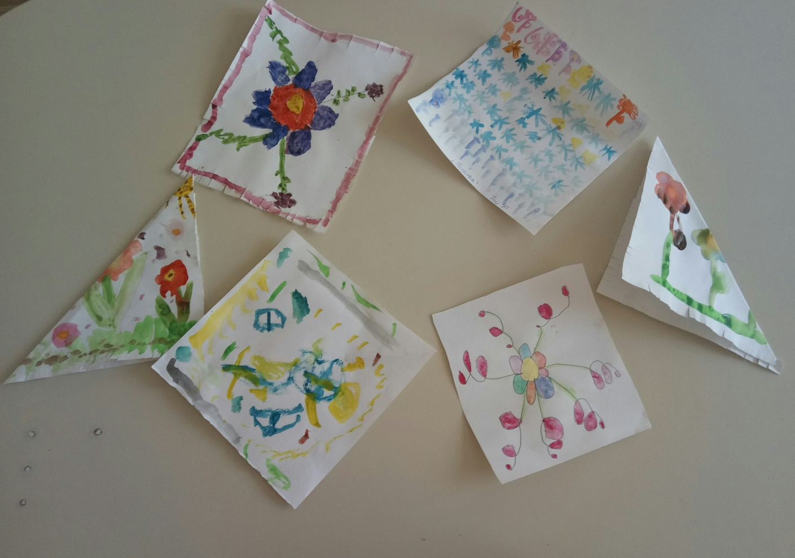
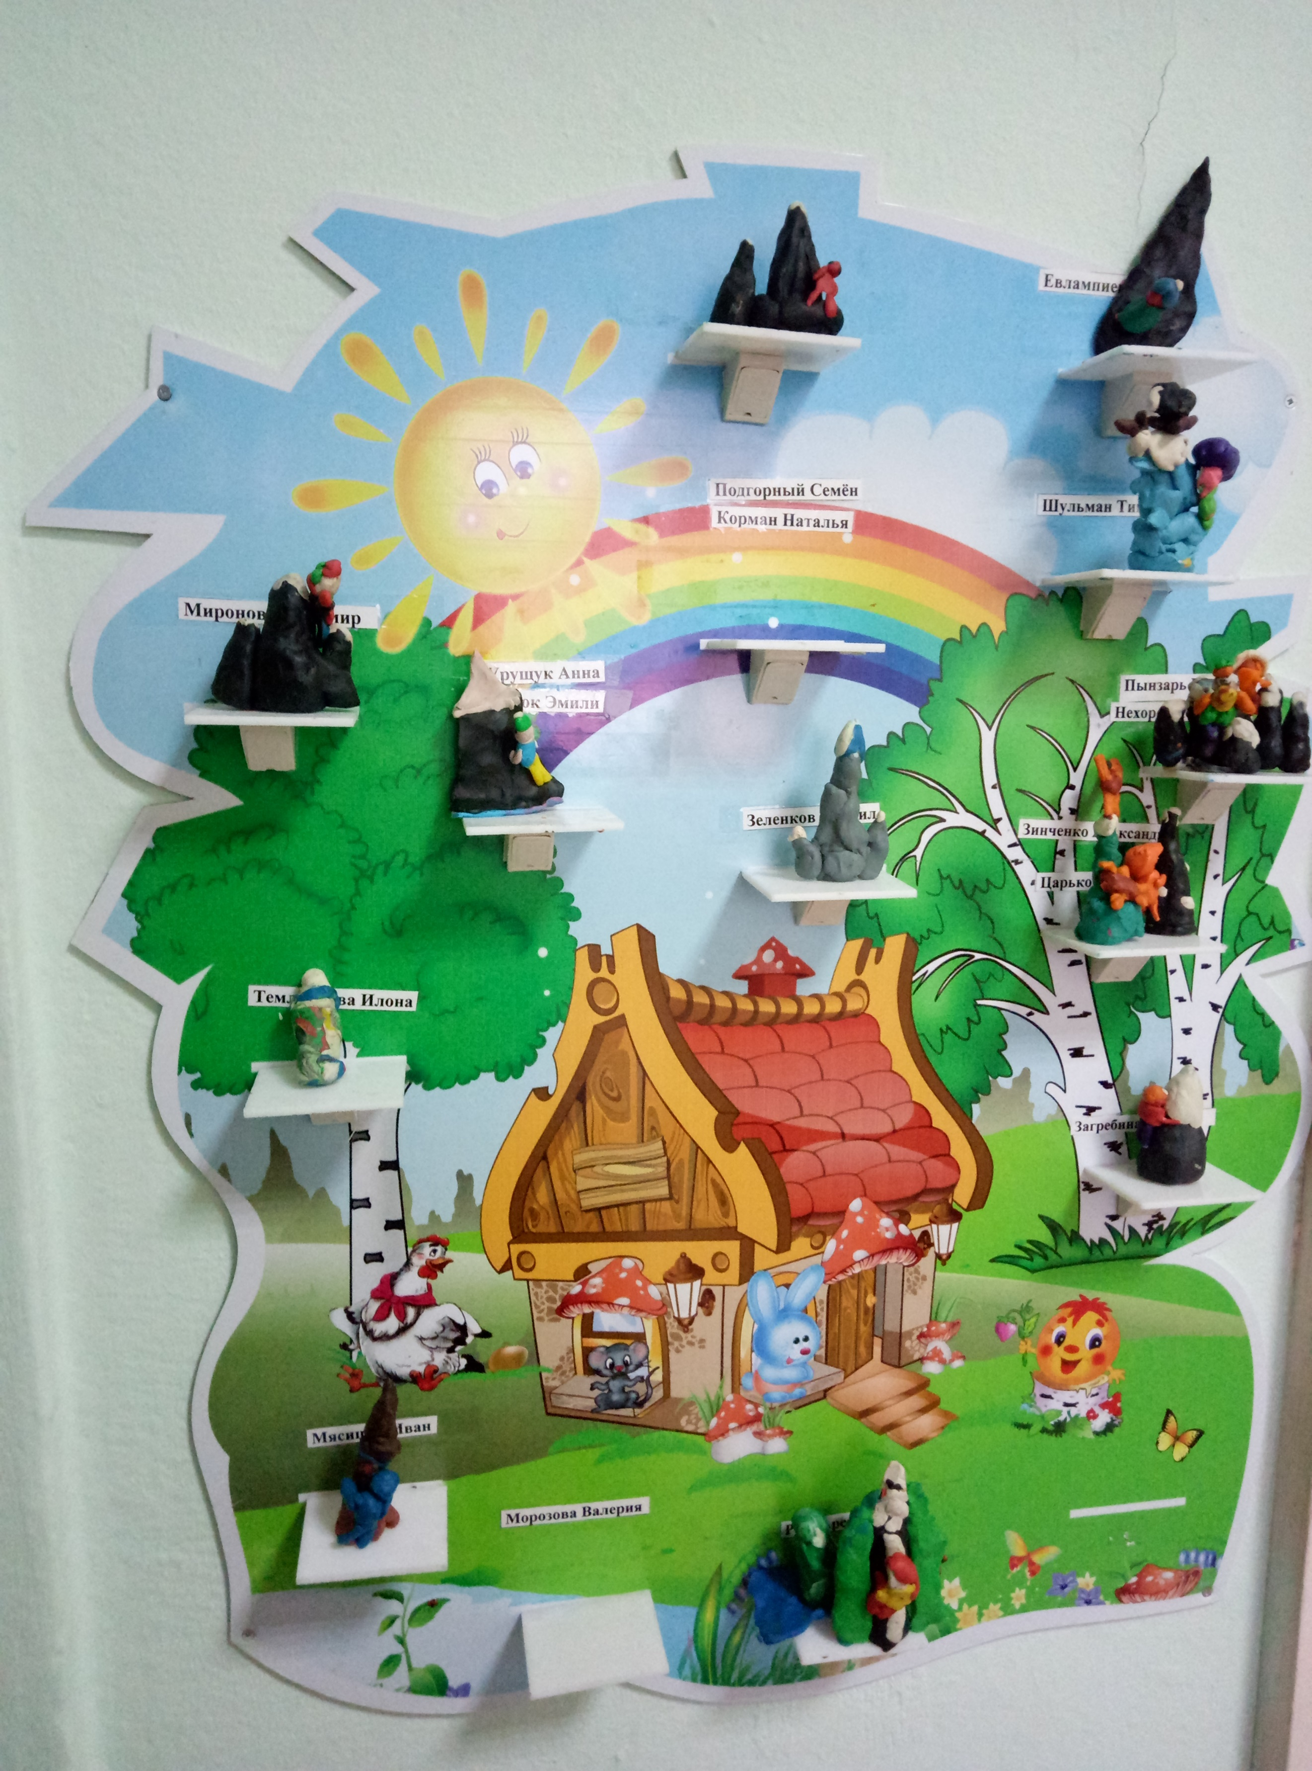
4. «Профессии. Трудовые действия. Инструменты».
В рамках этой темы ребята рассматривали иллюстрации в книгах, фотографии своих родственников, заучивали стихи и песни о профессиях и инструментах. Отгадывали загадки о инструментах. Играли в дидактические игры: «Кому что нужно?», лото «Профессии». Так же были проведены занятия по этой теме: лепка, аппликация и рисование.
Лепка: «Туристы в горах».

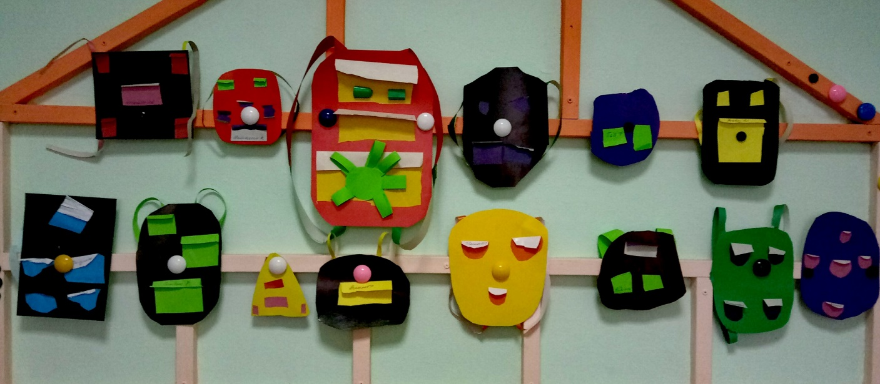
Аппликация: «Рюкзачок с кармашками».

Рисование: «Такие разные зонтики».
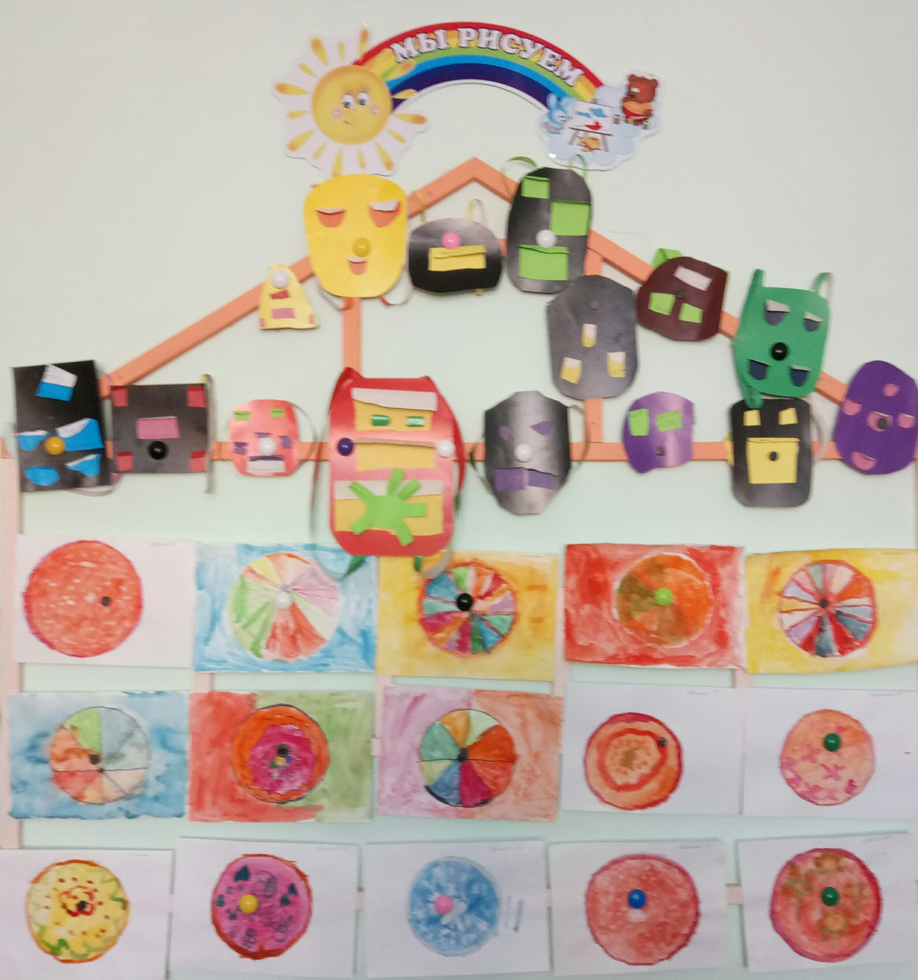

«Снежная сказка».
В этом месяце мы с ребятами с помощью родителей в группе в уголке игр на развития дыхания создали: «Снежную сказку».

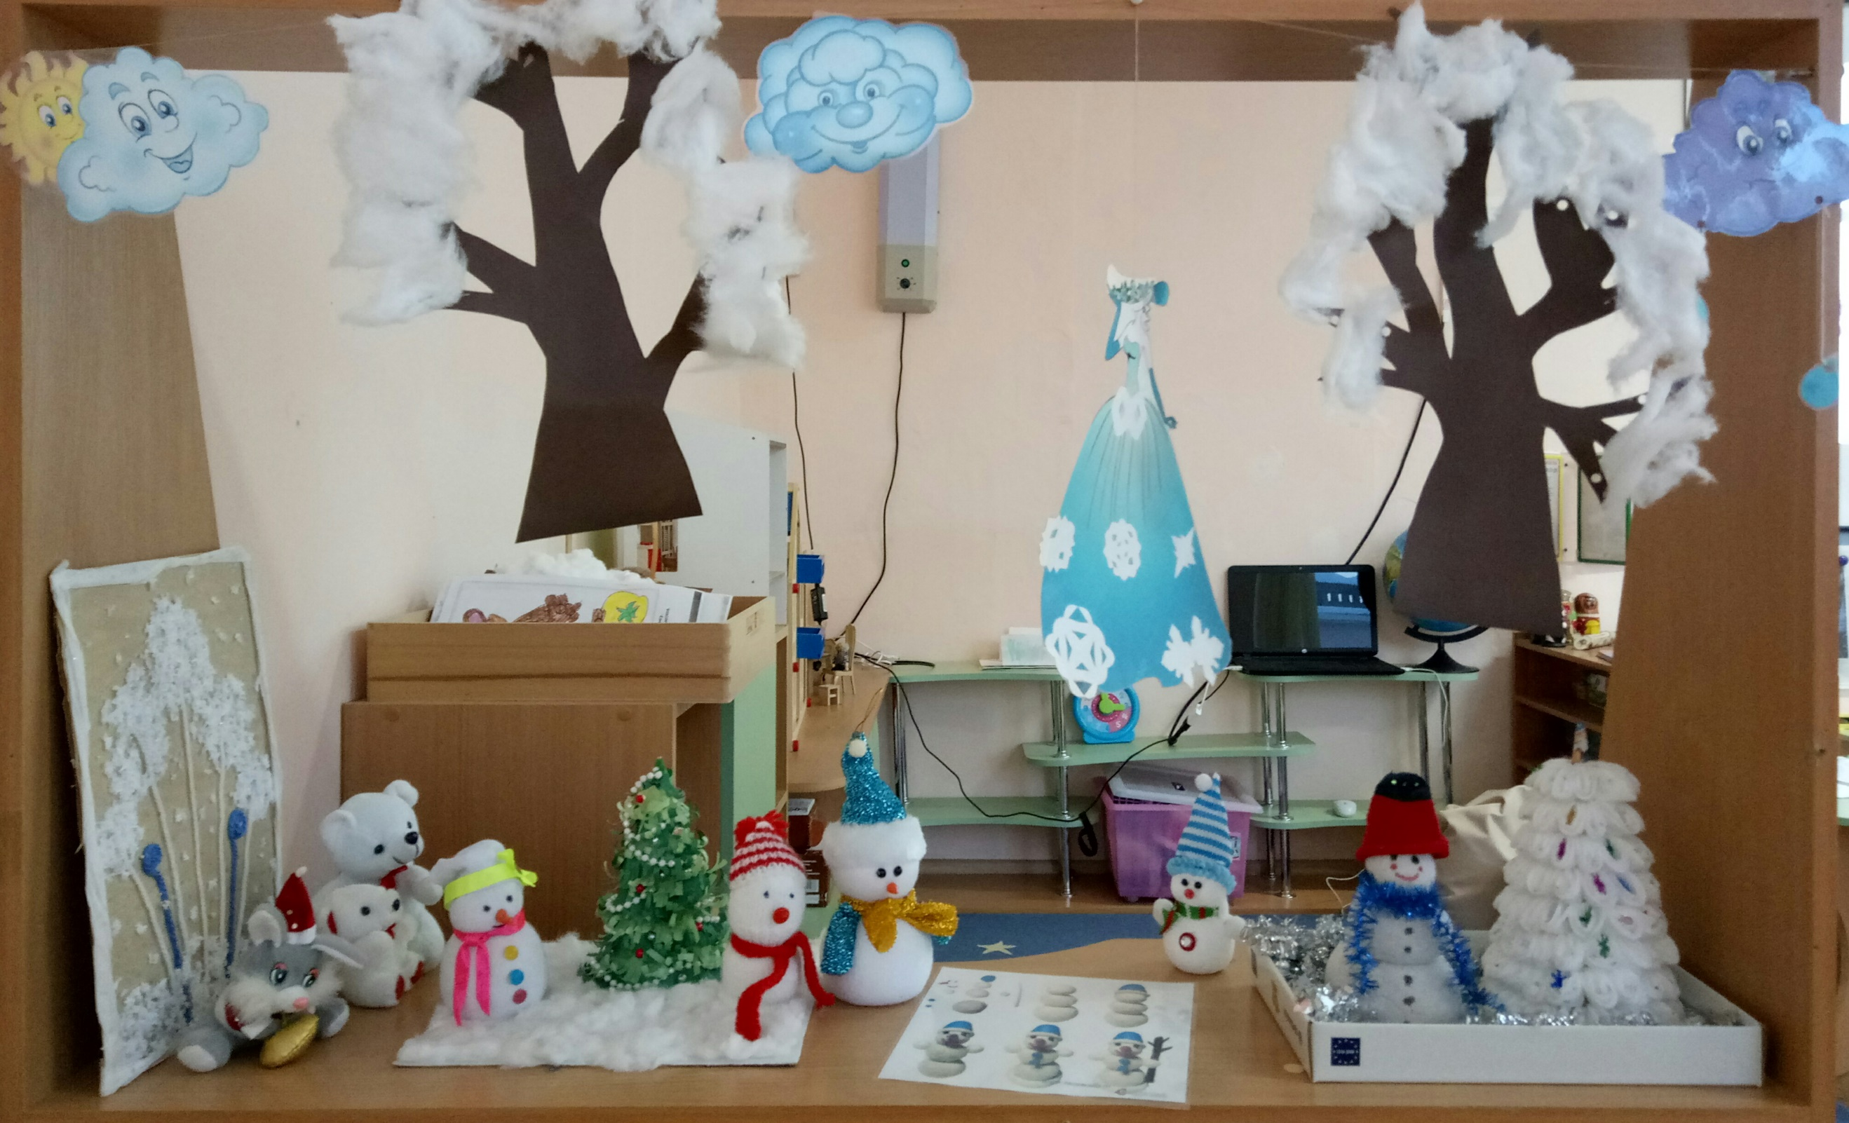
Вот что у нас получилось:

С нашим творчеством мы участвовали во Всероссийском конкурсе: «Рассударики» и заняли третье место. Вот наш диплом.

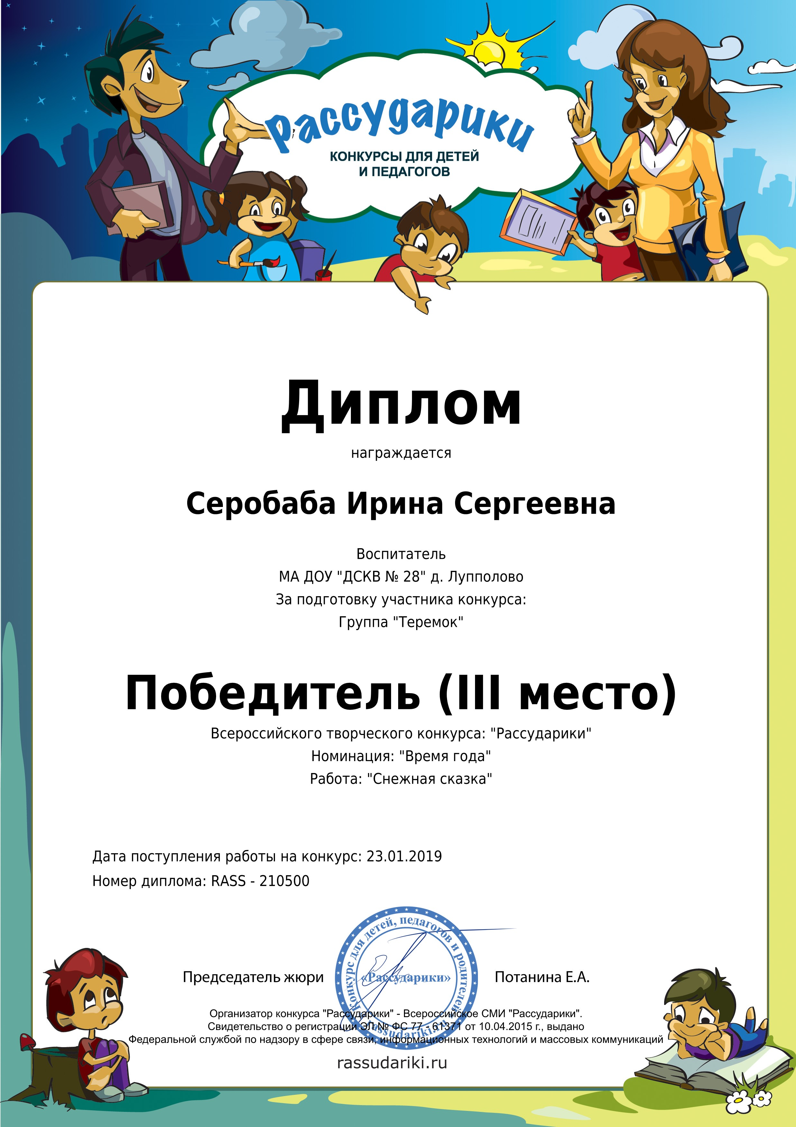

«День именинника».
В январе у нас прошёл традиционное мероприятие – «День именинника». Мы приготовили поздравительные открытки для именинников Наташи и Вовы. Ребята говорили свои пожелания, дарили свои открытки и водили хоровод с песней: «Каравай, каравай…»

Вот несколько фото:
